適性入學宣導工作情形
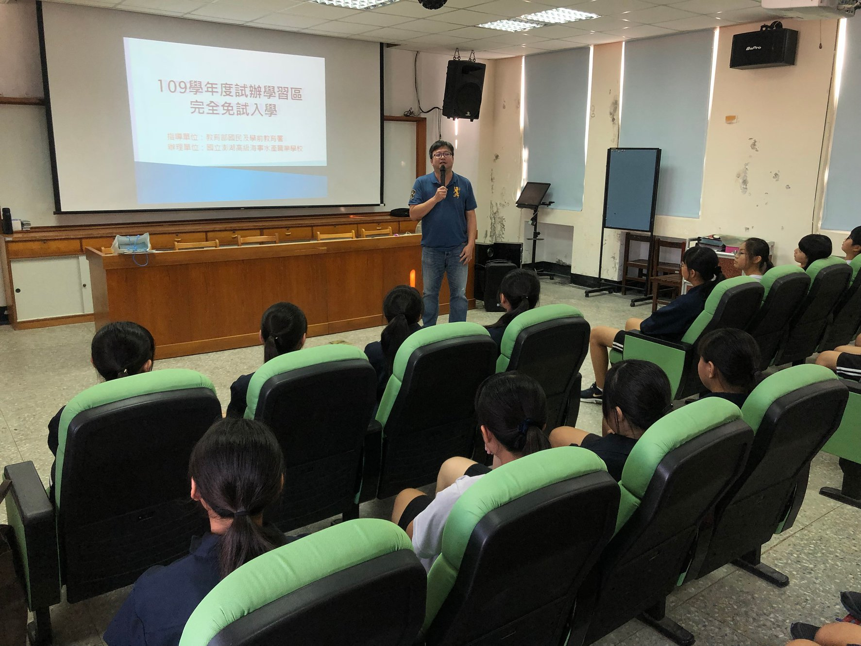
照片說明：108.10.17 澎水到校進行免試入學與技職群科宣導。

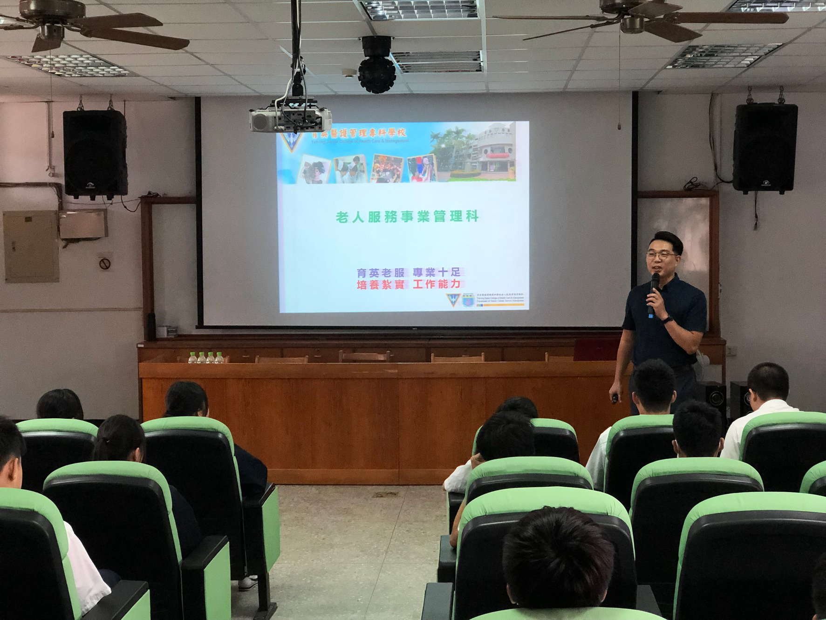
照片說明：108.10.29 育英護專到校宣導。
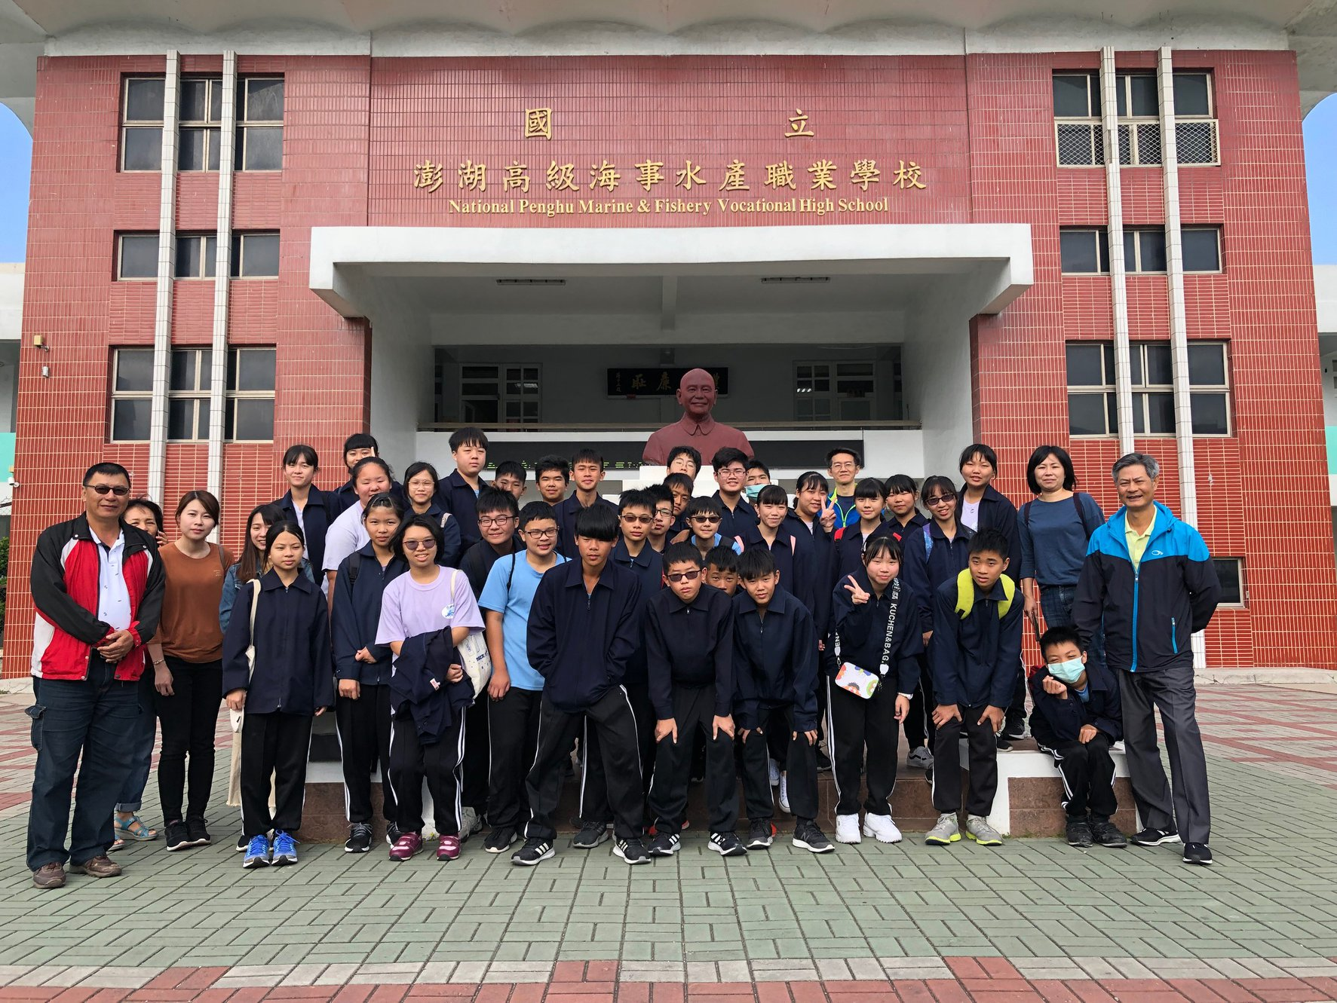
照片說明：108.11.13 社群高中職專業群科參訪(一)

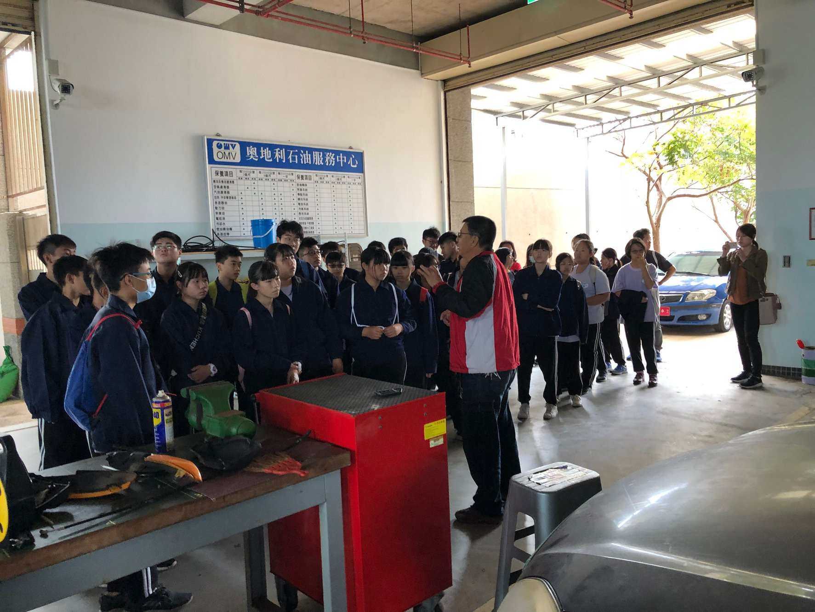
照片說明：108.11.13 社群高中職專業群科參訪-汽修科參觀(二)

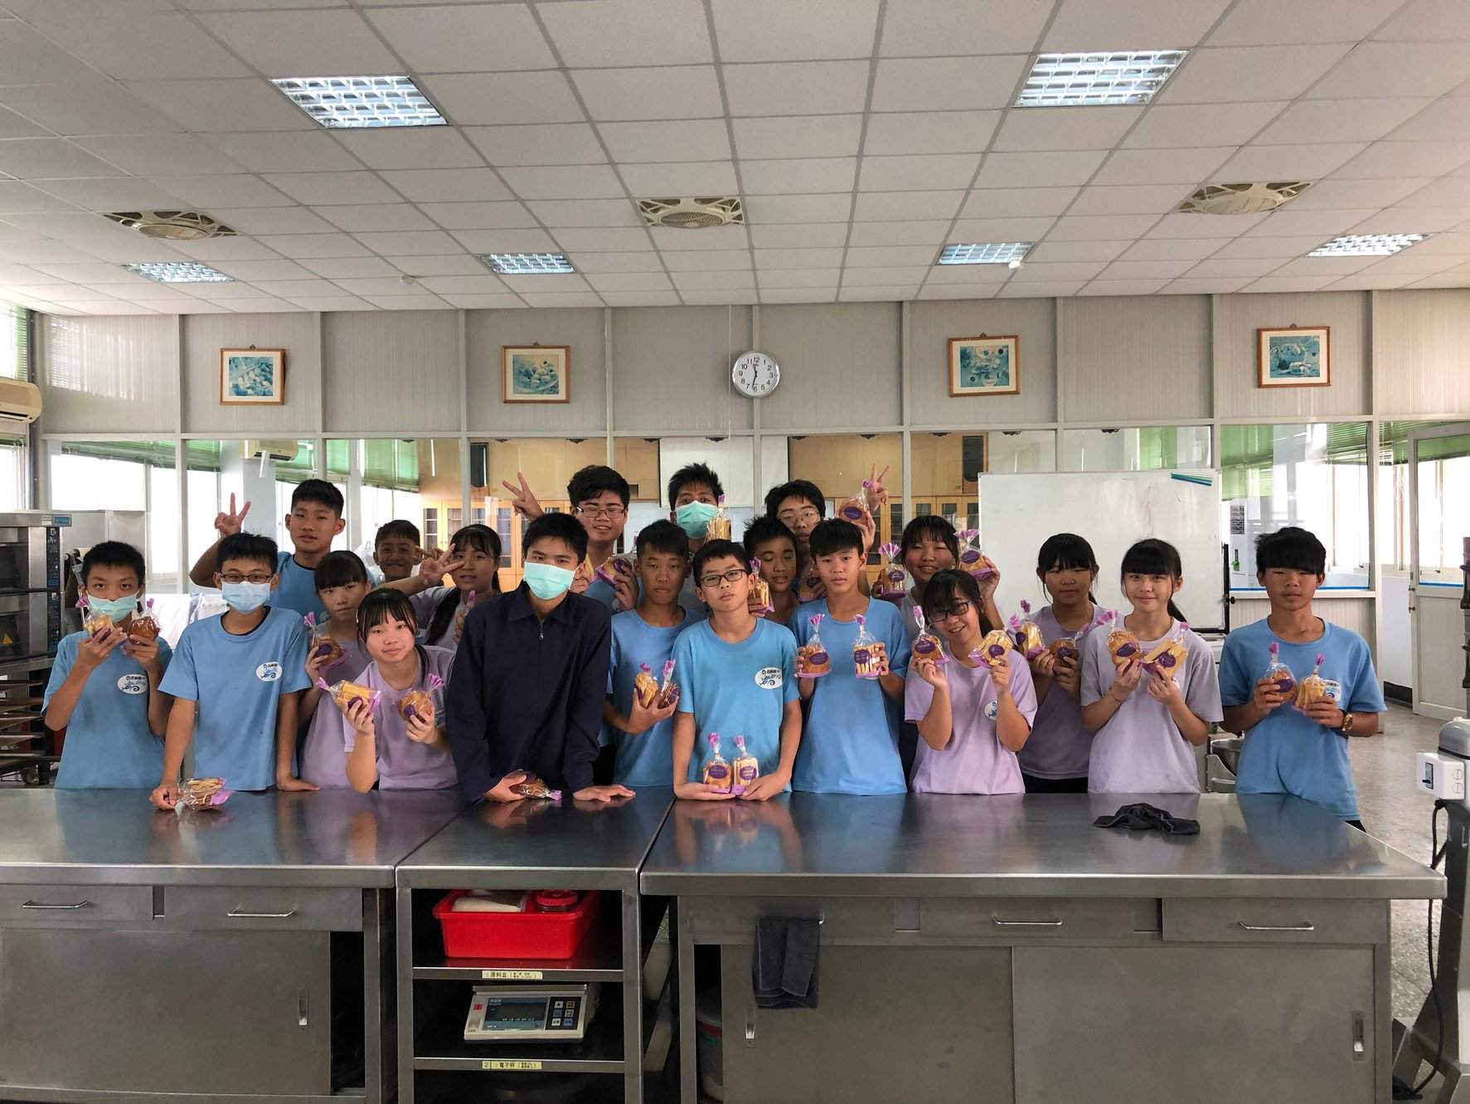
照片說明：108.11.13 社群高中職專業群科參訪-食品科實作(三)

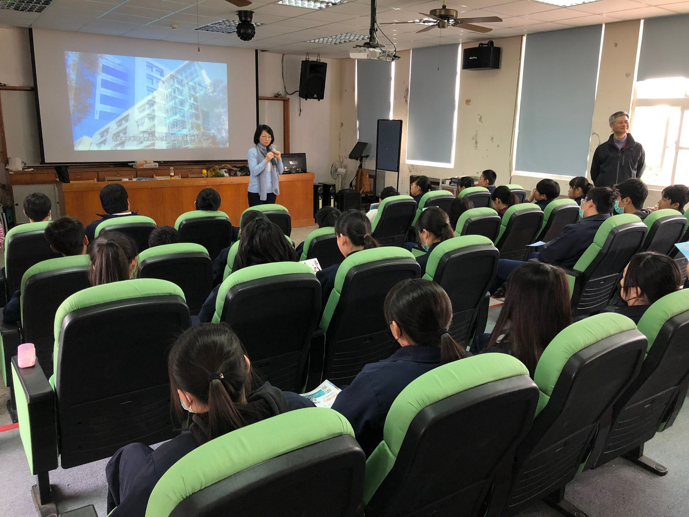
照片說明：108.12.10 樹人醫專到校宣導

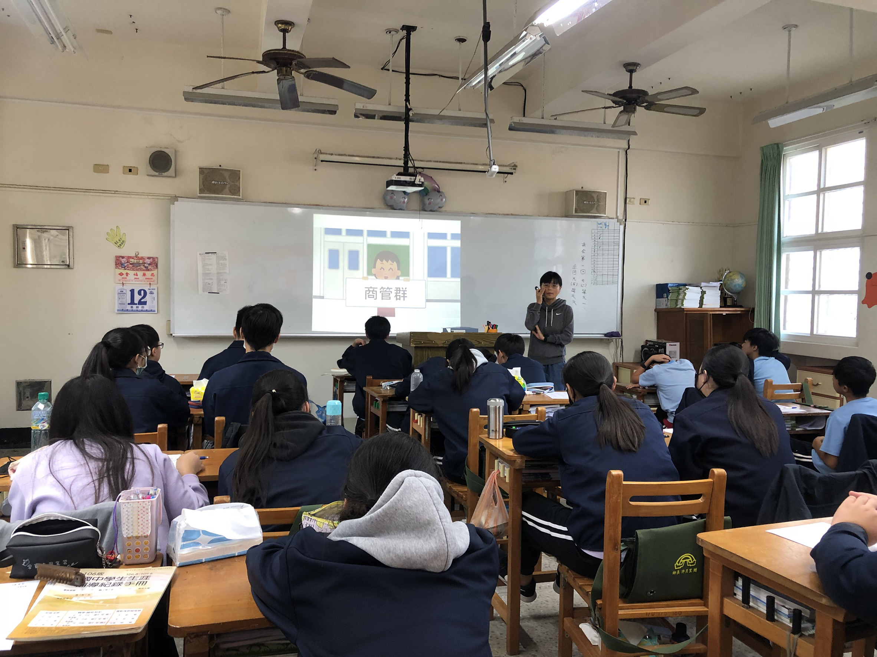
照片說明：專輔於九年級輔導活動課程進行澎湖區群科介紹(一)

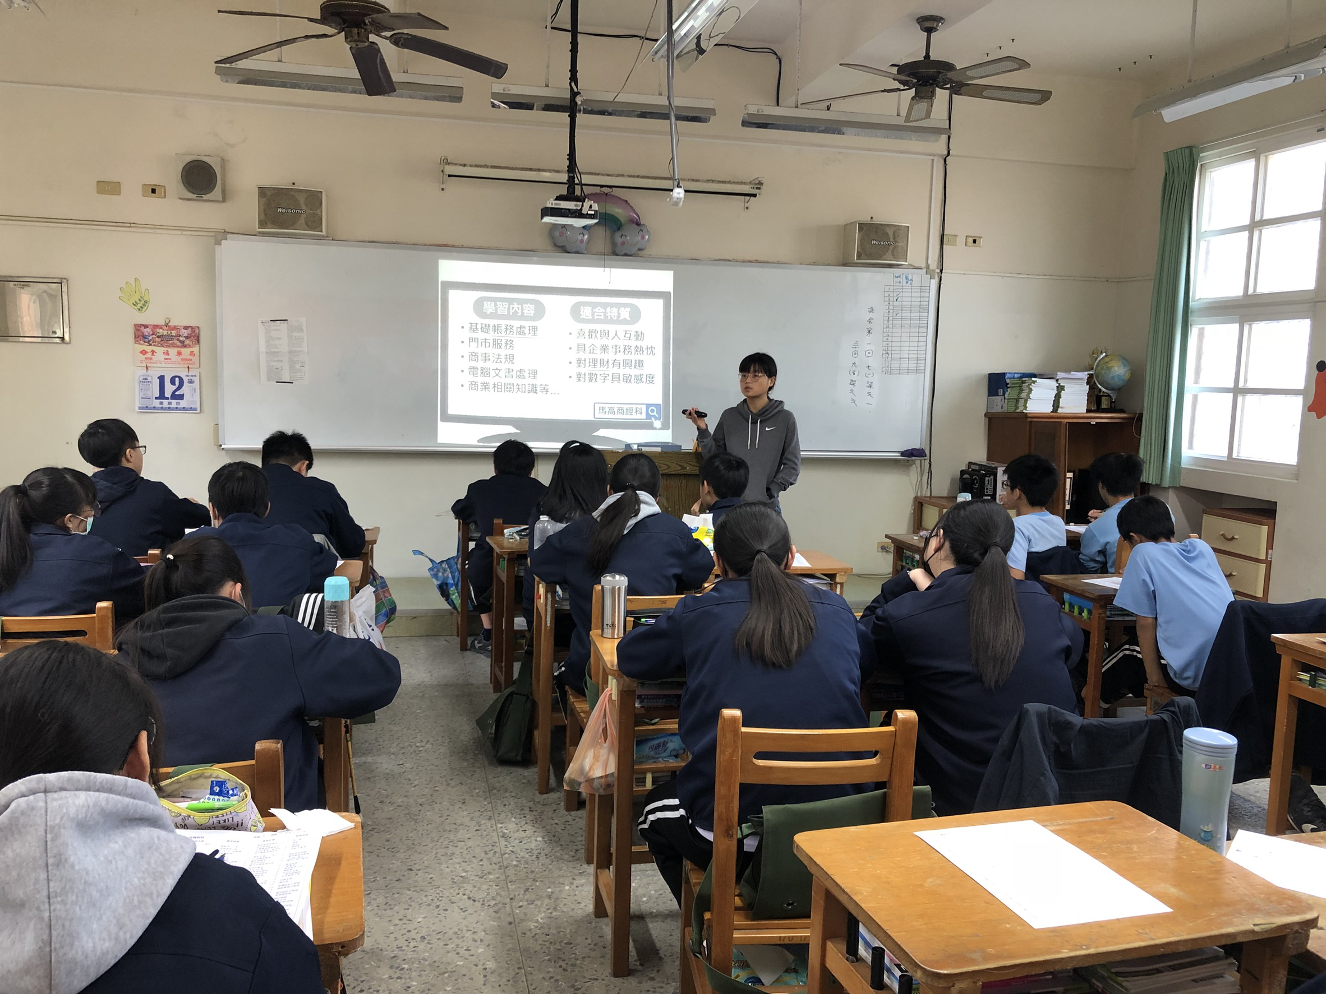
照片說明：專輔於九年級輔導活動課程進行澎湖區群科介紹(二)

